Работа с файлами средствами Nasm

Отчёт по лабораторной работе №11

Плескачева Елизавета Андреевна

Содержание

# 1 Цель работы

Приобретение навыков написания программ для работы с файлами.

# 2 Выполнение лабораторной работы

Создала каталог для программ лабораторной работы №11, перешла в него и создала файлы lab11-1.asm и readme.txt (рис. 1)

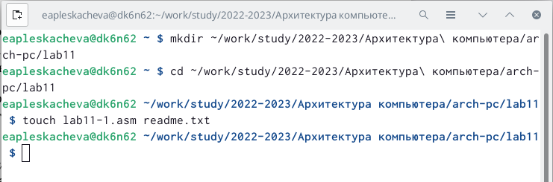

Рис. 1: Используемые команды

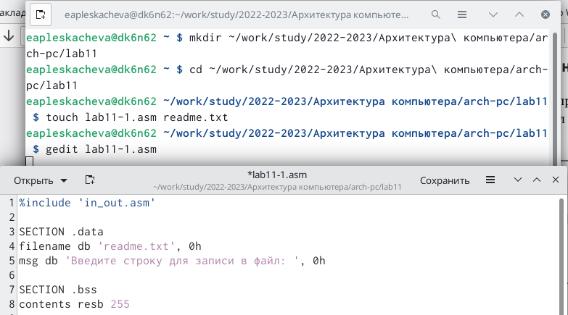

Рис. 2: С помощью gedit ввела в файл lab11-1.asm текст программы

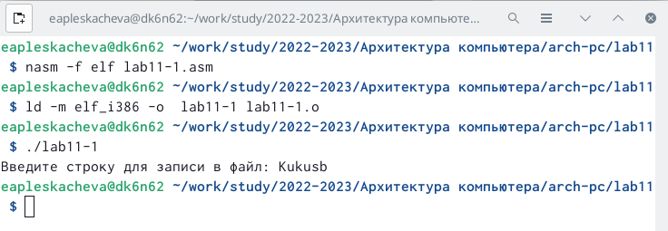

Рис. 3: Создала исполняемый файл и проверила его работу

После работы программы в файле записывается введённый пользователем текст (рис. 4)

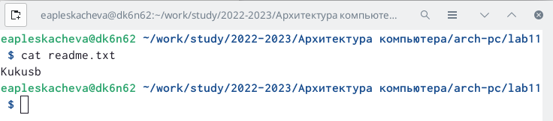

Рис. 4: С помощью команды cat прочитала содержимое файла

С помощью команды chmod убрала право на исполение для всех пользователей. С помощью команды ls и ключа -l посмотрела права доступа пользователей к файлу lab11-1 (рис. 5)

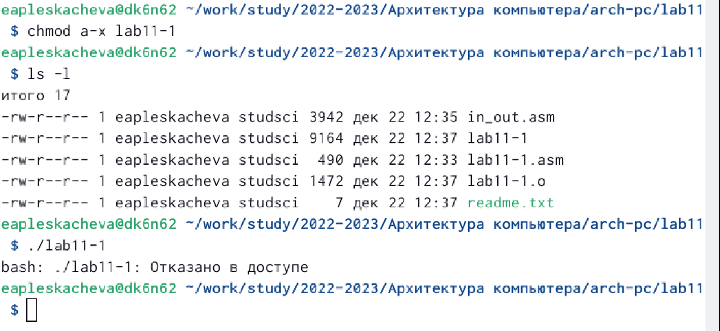

Рис. 5: Изменила права доступа к исполняемому файлу lab11-1, запретив его выполнение

После попытки выполнить файл высвечивается сообщение “Отказано в доступе” из-за того, что я убрала право на исполнение файла lab11-1.

С помощью команды chmod добавила право на исполение для всех пользователей. С помощью команды ls и ключа -l посмотрела права доступа пользователей к файлу lab11-1.asm (рис. 6)

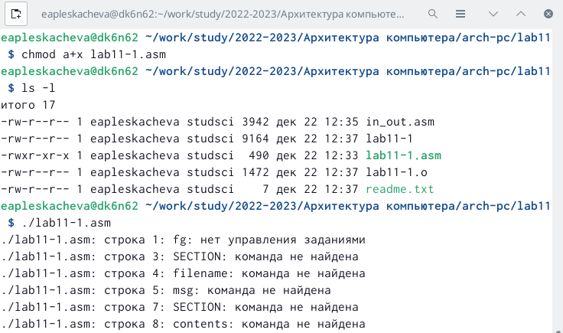

Рис. 6: Изменила права доступа к файлу lab11-1.asm с исходным текстом программы

После запуска файла появляются ошибки, так как файл lab11-1.asm не расчитан на исполнение.

Предоставила права доступа к файлу readme.txt в соответствии со вторым вариантом, полученным в лабораторной работе №7 (рис. 7)

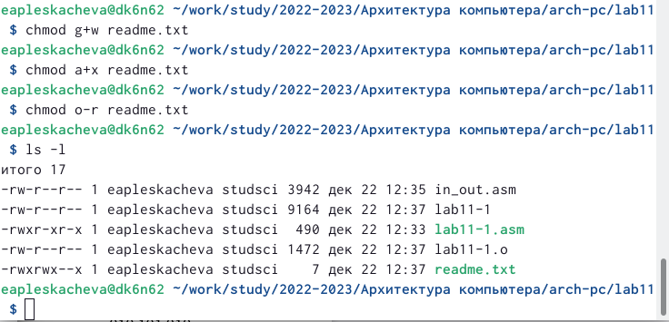

Рис. 7: Используемые команды

С помощью команды ls и ключа -l посмотрела права доступа пользователей к файлу lab11-1.asm

# 3 Выполнение самостоятельной работы

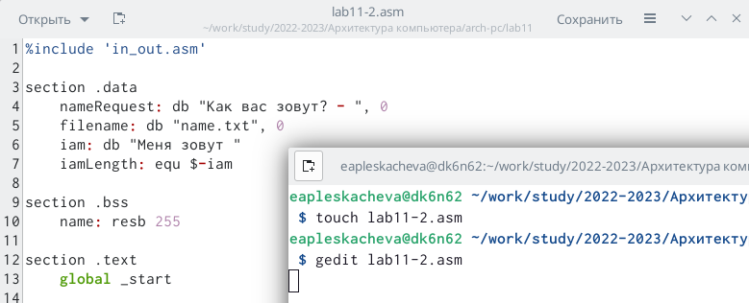

Рис. 8: С помощью gedit ввела в файл lab11-1.asm текст программы

Рис. 9: Вывод на экран сообщения “Как вас зовут? -”

Рис. 9: Вывод на экран сообщения “Как вас зовут? -”

Рис. 10: Команды, позволяющие пользователю ввести своё имя

Рис. 10: Команды, позволяющие пользователю ввести своё имя

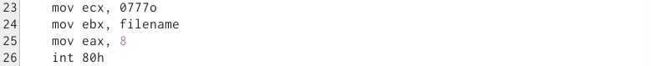

Рис. 11: Создание файла с именем name.txt с помощью системного вызова sys_creat. Имя файла указано в section .data

Рис. 12: Вызов подпрограммы, открывающей файл name.txt

Рис. 12: Вызов подпрограммы, открывающей файл name.txt

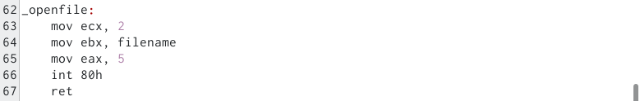

Рис. 13: Команды, открывающие файл. Системный вызов sys_open

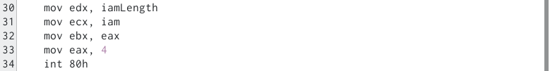

Рис. 14: Запись в файл name.txt сообщения “Меня зовут” с помощью системного вызова sys_write

Рис. 15: Вызов подпрограммы, закрывающей файл name.txt и вновь его открывающей

Рис. 15: Вызов подпрограммы, закрывающей файл name.txt и вновь его открывающей

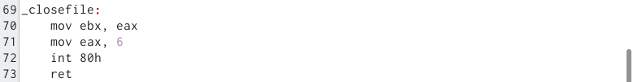

Рис. 16: Команды, закрывающие файл. Системный вызов sys_close

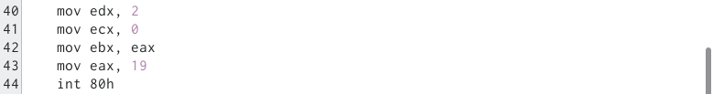

Рис. 17: Изменение содержимого файла с помощью системного вызова sys_lseek

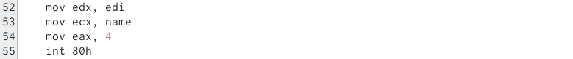

Рис. 18: Запись в файл name.txt введённого пользователем имени с помощью системного вызова sys_write

Рис. 19: Конец выполнения программы

Рис. 19: Конец выполнения программы

Создала исполняемый файл и проверила его работу (рис. 20)

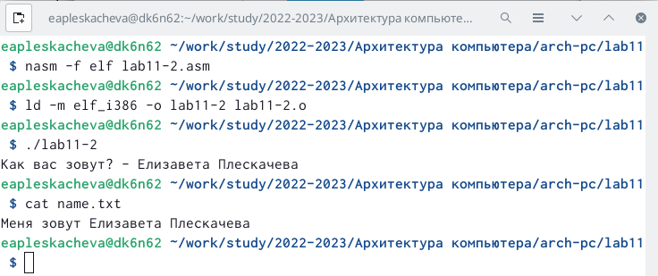

Рис. 20: Проверила содержимое файла с помощью команды cat

# 4 Выводы

Приобрела навыки написания программ для работы с файлами.